**PROTOTÍPUS KONCEPCIÓJA**

40 – ZETA

Konzulens:

KOVÁCS BOLDIZSÁR

Csapattagok

|  |  |  |
| --- | --- | --- |
| Alpek Dávid Zsolt | C31X0F | alpek.david.zsolt@gmail.com |
| Csia Klaudia Kitti | HA5YCV | kitkat@sch.bme.hu |
| Litavecz Marcell | IPHJNB | marcell.litavecz@gmail.com |
| Marton Judit | M0MYIM | judit.marton@edu.bme.hu |
| Ruskó Eszter | H8IBRC | eszter@rusko.hu |

2022. 04. 04.

# 7. Prototípus koncepciója

## ****7.0 Változás hatása a modellre****

### 7.0.1 Módosult osztálydiagram

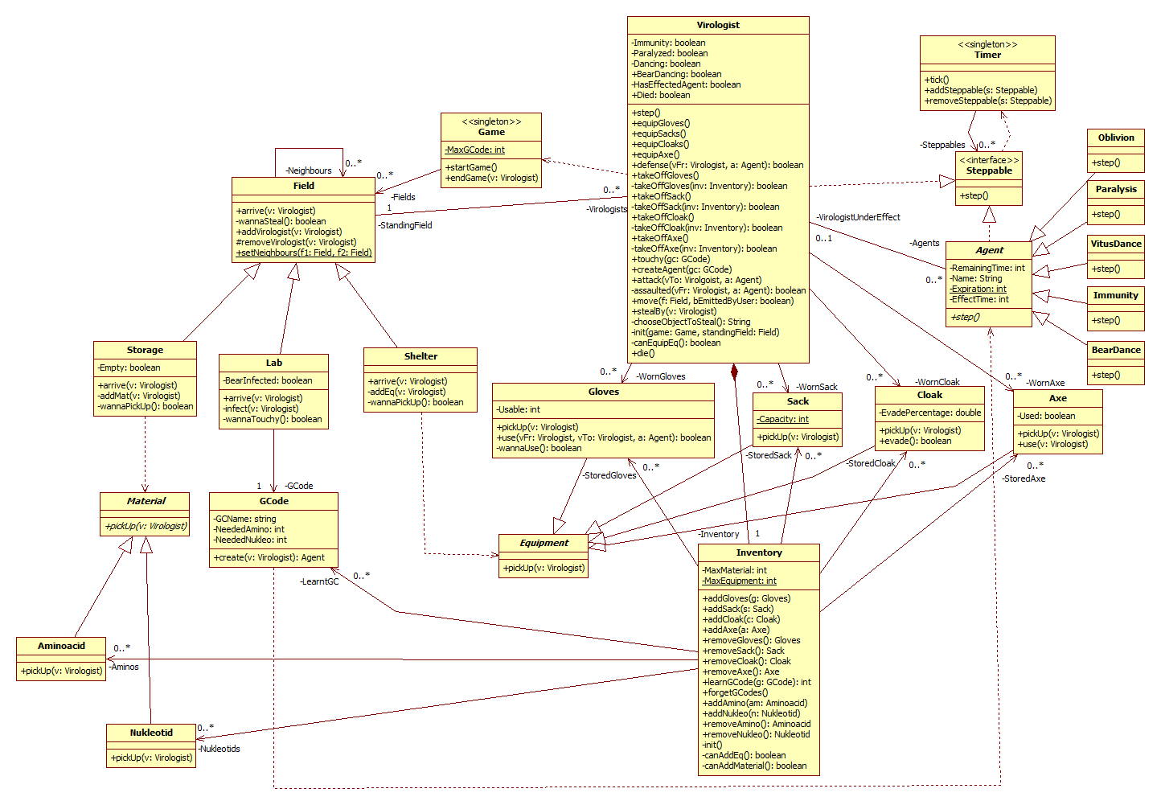

### 7.0.2 Új vagy megváltozó metódusok

### Storage

*void arrive():* Itt mostantól figyelembe fogjuk venni azt is, hogy abban az esetben, hogyha medvevírussal fertőzött játékos lép a Storage-ba, akkor azt a raktárat ürítse ki, magyarán az adott raktárban található minden anyag eltűnik az adott raktár listájából, és a medvetáncos karakter mezőről való távozását követően töltődik csak fel ismét a megfosztott raktár.

### Lab

*void infect(Virologist v):* Abban az esetben, ha a virológus olyan laborba érkezik, amely meg van fertőzve medvevírussal, úgy a beérkezett virológus is megfertőződik vele.

### Game

*void endGame(Virologist v):* Akkor is véget tud érni egy játékosnak a játék, ha megfertőződik medvevírussal, illetve, ha megölik balta/fejsze használat segítségével.

### Virologist

*void die():* Ez akkor hívódik meg, amennyiben a játékosra sikeresen elhasznál egy fejszét egy másik játékos.

*void equipAxe():* Ez a metódus a fejsze felvételénél hívódik meg, mikor a virológus magára akarja venni.

*void takeOffAxe():* Amikor a fejsze elhasználódik, vagy ellopják, ez a metódus hívódik meg.

*boolean takeOffAxe(Inventory inv):* Amikor a játékos vissza szeretné helyezni a fejszéjét a tárolójába, akkor ez a metódus hívódik meg.

### Inventory

*void addAxe():* Ez akkor hívódik meg, amikor a játékos a tárolójában szeretné elhelyezni a baltát.

*void removeAxe():* Ez metódus hívódik meg, amikor a játékos fel szeretné venni a baltát, vagy éppen kilopják tőle azt.

### Axe

*void pickUp():* Ez meghívódik, amikor a játékos felvesz egy fejsze típusú eszközt az óvóhelyről.

*void use():* Ez az eszköz használat kérését követően hívódik meg. Használni egy másik játékosra lehet, és sikeres támadással végezni lehet a másik játékossal, ezzel befejezni neki az adott játékot.

### BearDance

*void step():* A medvetánc ágens léptetésével foglalkozó metódus.

### 7.0.3 Szekvencia-diagramok

### 7.0.3.1 Bear dance step

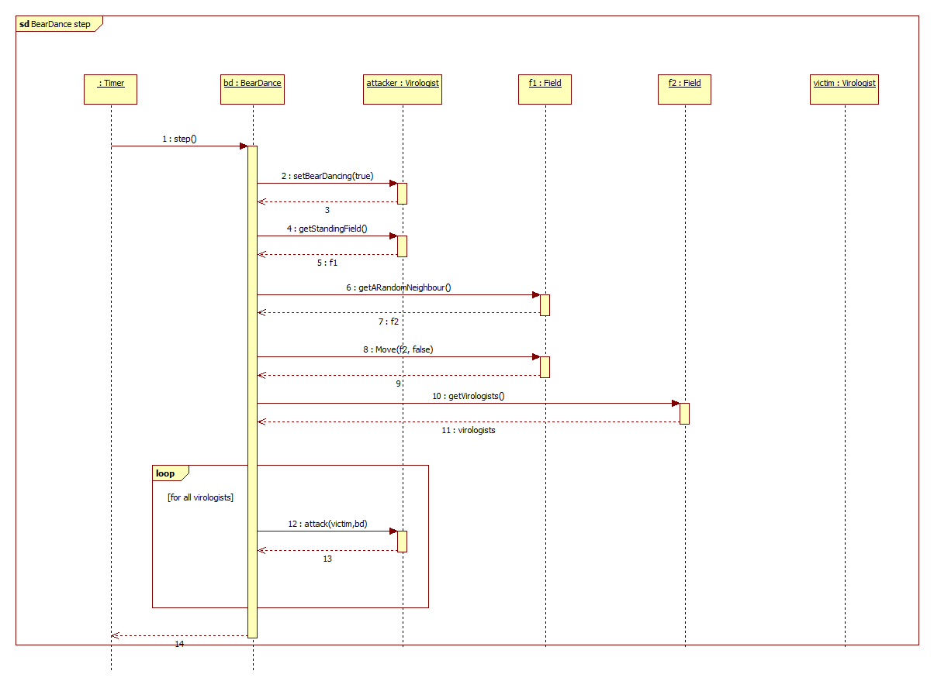

### 7.0.3.2 Defense

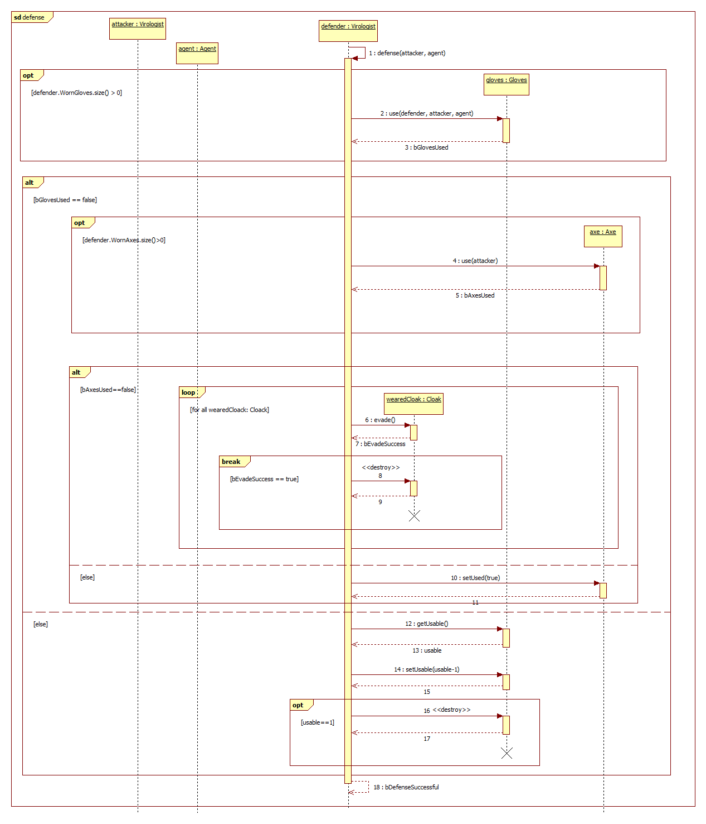

### 7.0.3.3 Equip Axe

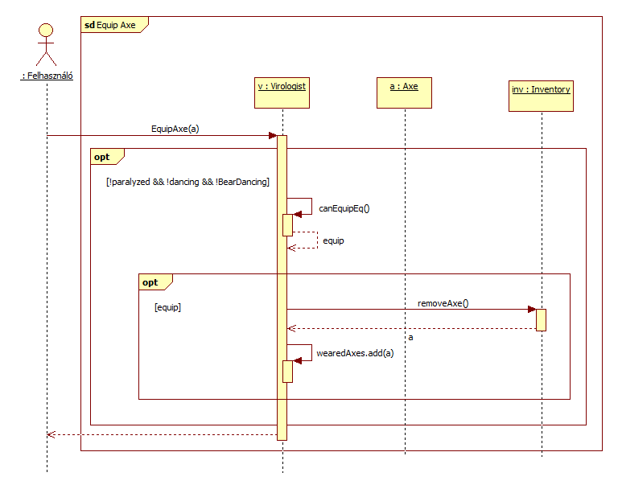

### 7.0.3.4 Use Axe

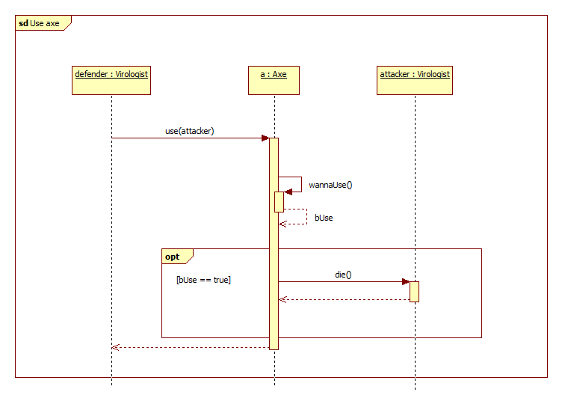

### 7.0.3.5 Take off Axe

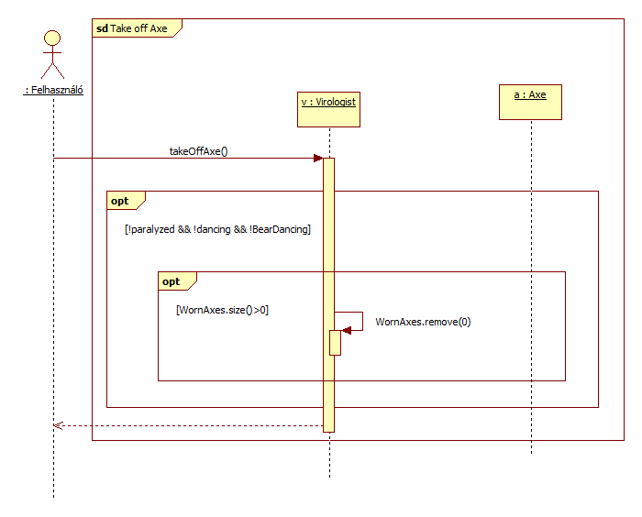

### 7.0.3.6 Storage steps

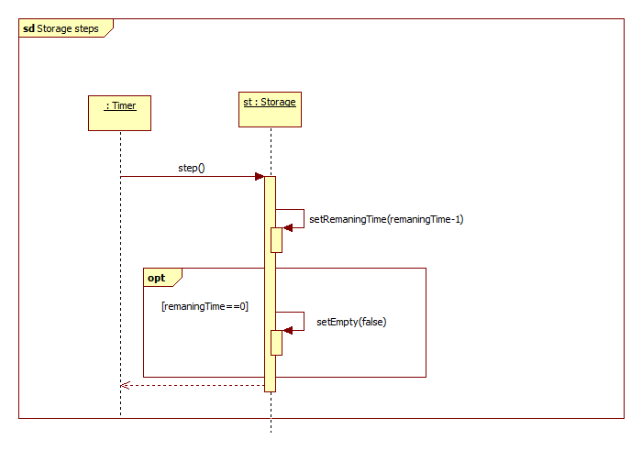

### 7.0.3.7 Stealing

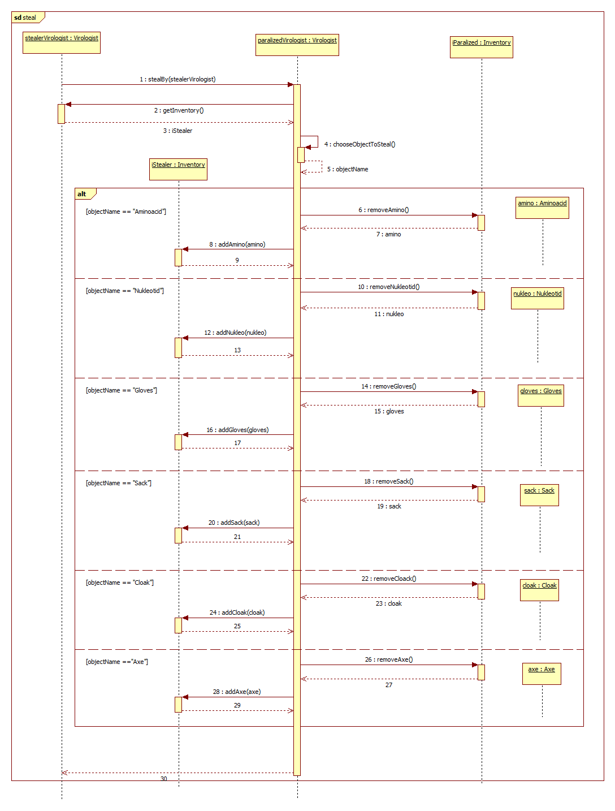

### 7.0.3.8 Virologist moves to Basic field

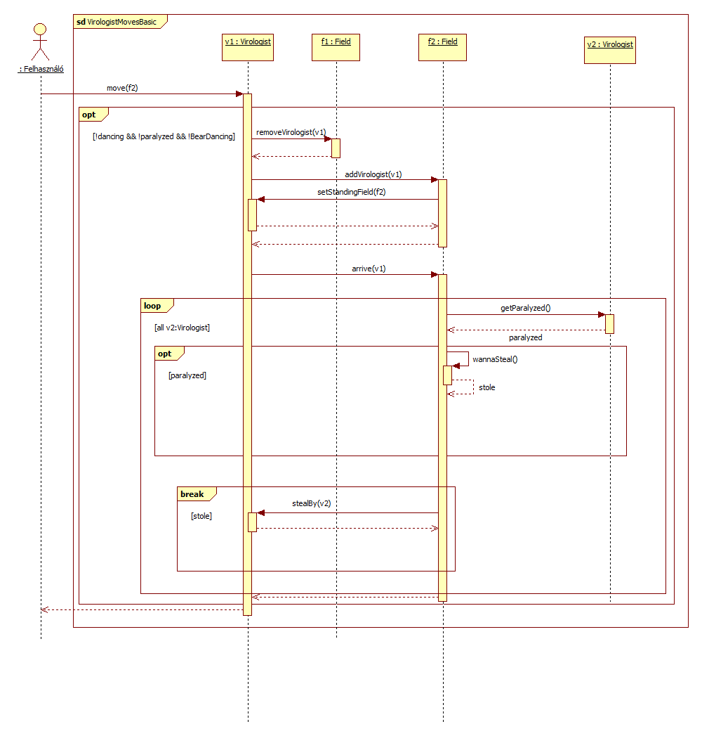

### 7.0.3.9 Virologist moves to Storage field

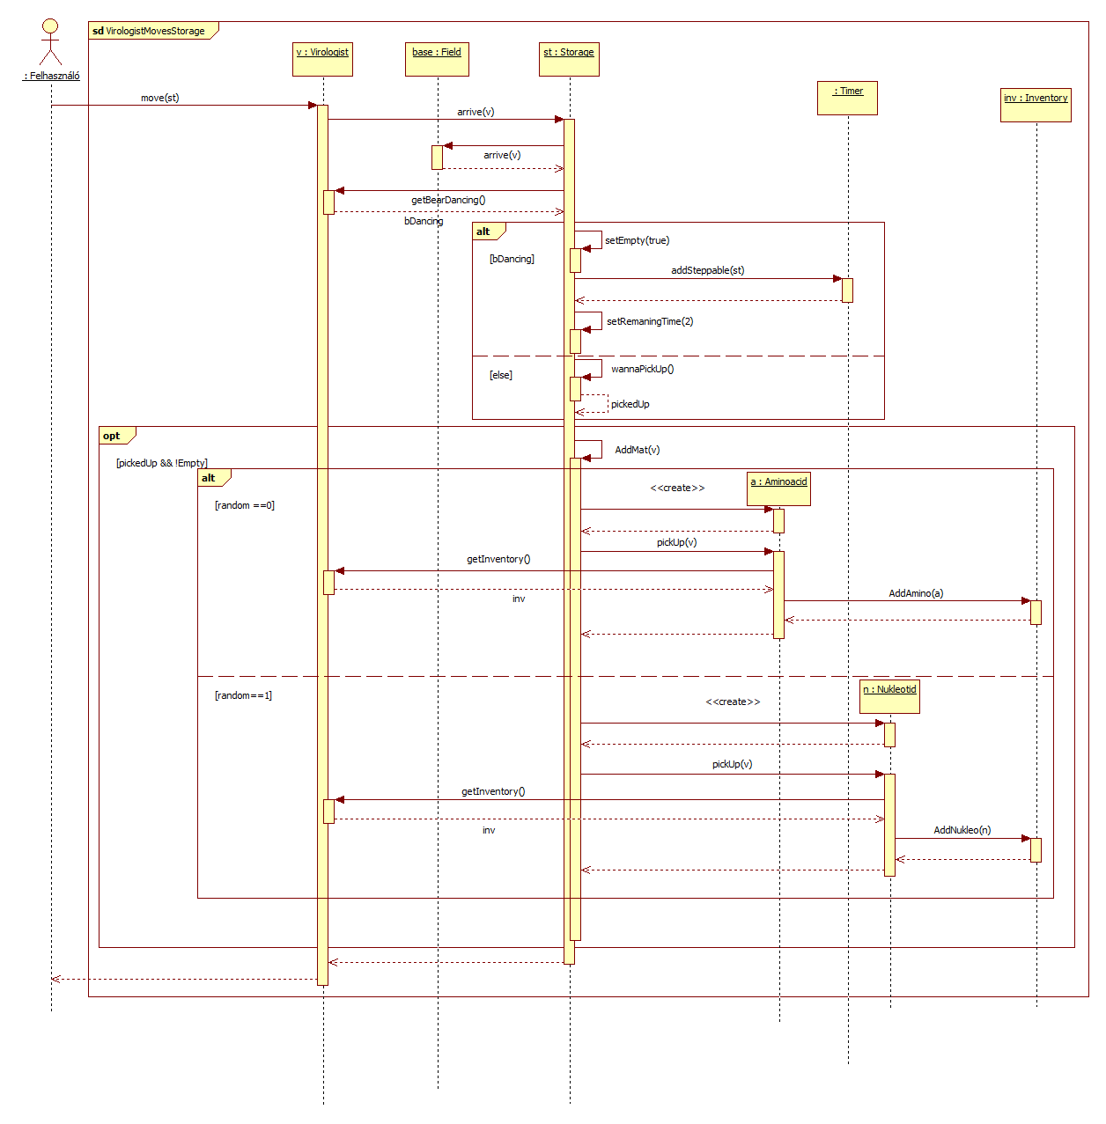

### 7.0.3.10 Virologist moves to Lab field

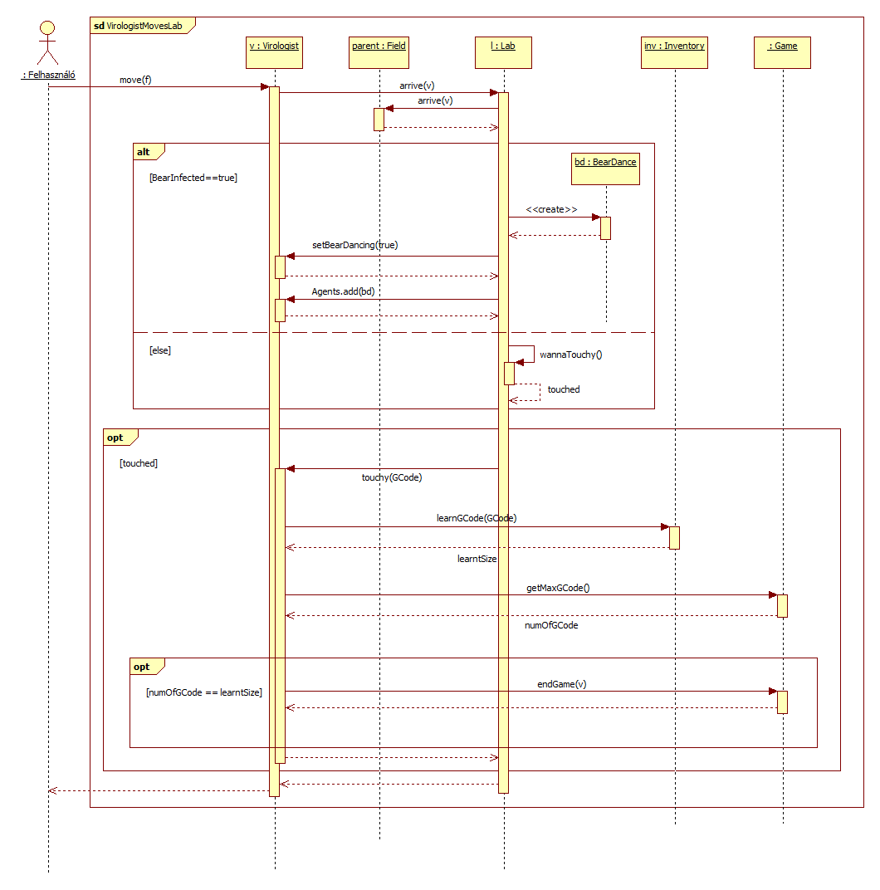

### 7.0.3.11 Virologist moves to Shelter field

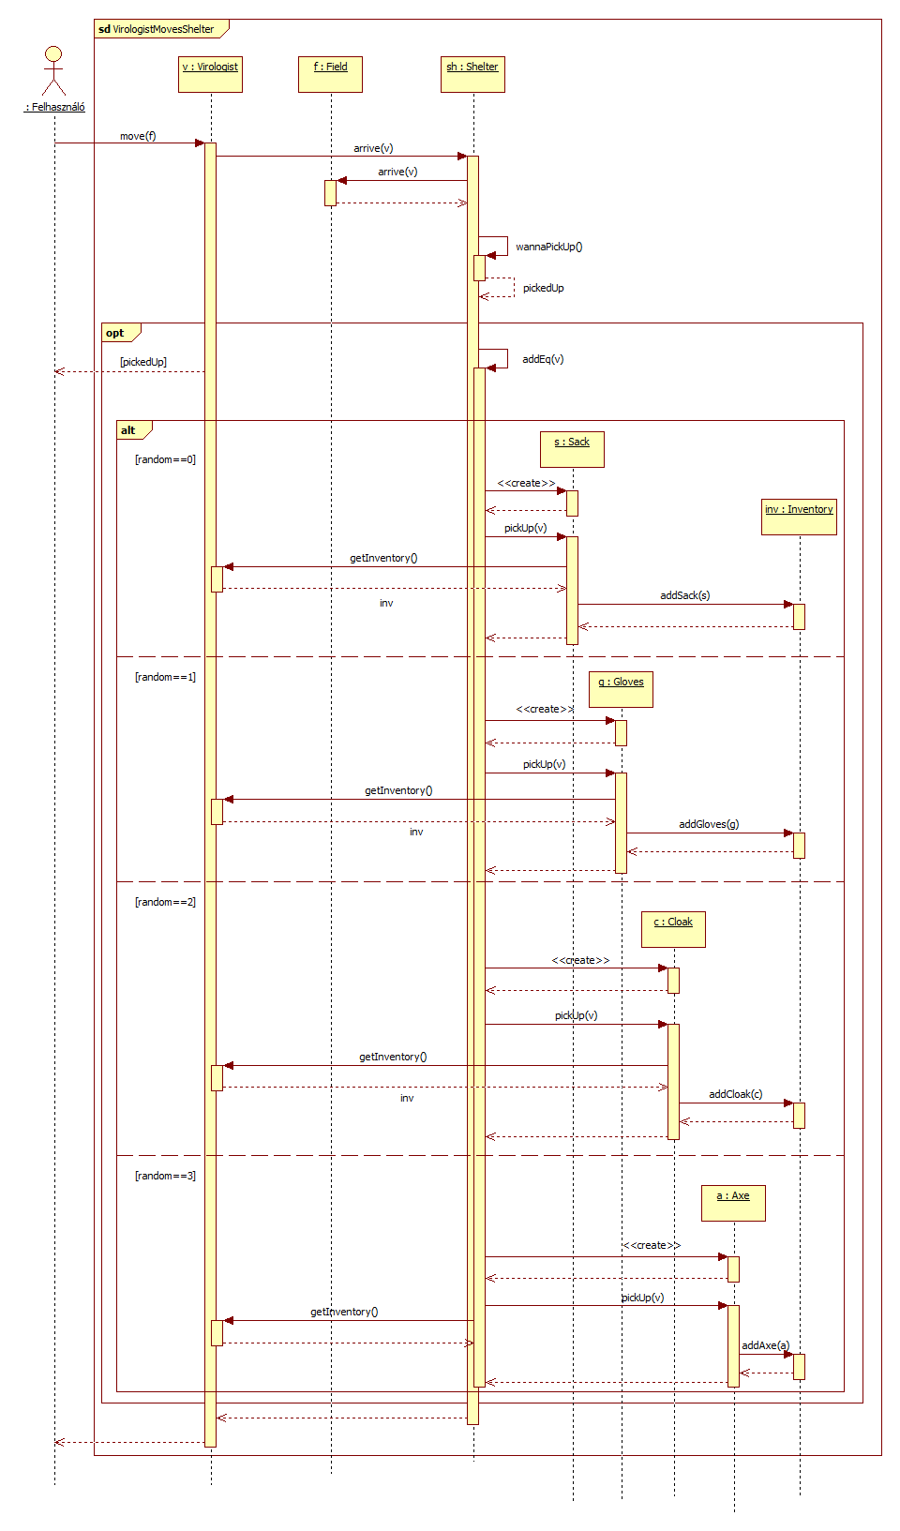

## ****7.1 Prototípus interface-definíciója****

### 7.1.1 Az interfész általános leírása

A házi feladatunk jelenlegi állásában a program lefordulását, futtatását követően parancssoron keresztüli input beadással működik. Azonba, hogy ne kelljen minden inputot mi magunknak beadni, azaz a felhasználónak, előre elkészítettünk a program által könnyedén beolvasható fájlokat, melyeket képes beolvasni, és az alapján tovább dolgozni. Ezen fájlok megtalálhatóak lesznek majd a következő házi leadásánál a mappában.

### 7.1.2 Bemeneti nyelv

## Parancs: 1

**Leírás: CreatingVitusDance:** A teszt létrehoz egy Game (g), Field (f), Virologist (v) és egy GCode (gc)(VitusDance) objektumot. Ezen kívül létrehoz 3 AminoAcid és 4 Nukleotid objektumot, amit a v felszereléséhez ad, hogy így, azok felhasználásával létrehozza a Vitustánc ágenst.

**Opciók: -**

## Parancs: 2

**Leírás: CreatingImmunity**: A teszt létrehoz egy g Game, egy f Field, egy v Virologist és egy gc GCode (Immunity) objektumot. Ezen kívül létrehoz 3 AminoAcid és 4 Nukleotid objektumot, amit a v felszereléséhez ad, hogy így azok felhasználásával létrehozza az Immunitás ágenst.

**Opciók:** -

## Parancs: 3

**Leírás: TakeOffGlovesBackToInventoty:** A teszt létrehoz egy Game (g), Field (f), egy Virologist (v) és egy Gloves (glov) objektumot. Majd a virológus felszerelésébe helyezi a kesztyűt és fel is veszi, hogy utána levehesse a kesztyűt. Ezzel visszakerül a felszerelések közé a kesztyű.

**Opciók: -**

## Parancs: 4

**Leírás: TakeOffCloakBackToInventory**: A teszt létrehoz egy Game (g), Field (f), egy Virologist (v) és egy Cloak (c) objektumot. Majd a virológus felszerelésébe helyezi a védőköpenyt és fel is veszi, hogy utána levehesse azt. Ezzel visszakerül a felszerelések közé a védőköpeny.

**Opciók:** -

## Parancs: 5

## Parancs: 6

**Leírás: TakeOffGlovesAndDrop:** A teszt létrehoz egy Game(g), Field(f), Virologist(v) és egy Gloves(g) objektumot. A v belerakja az inventoryjába a kesztyűt, utána felveszi azt, majd a teszt létrehoz 5 Sack objektumot és a v felszereléseihez adja (az inventoryba). Ezután v leveszi a kesztyűt, amit eldob, mivel nem fér bele az inventory-ba.

**Opciók: -**

## Parancs: 7

**Leírás:** **TakeOffCloakAndDrop**: A teszt létrehoz egy Game (g), Field (f), Virologist (v) és egy Cloak (cloak) objektumot. A v felveszi a cloak objektumot, majd létrehoz 5 Sack objektumot, és v felszereléséhez adja, hogy az megteljen. Ezek után v leveszi a cloak objektumot, amit ezáltal eldob, mert nem fér a felszerelésébe.

**Opciók:** -

## Parancs: 8

## Parancs: 9 <ágenstípus>

**Leírás: UseAgentOnVirologistWhoHasGlovesAndCloakAndParalyzed:** A teszt létrehoz egy Game(g), Field(f), Virologist(v1, v2), Gloves(glov), Cloak(cloak) egy bemenetnek megfelelő Immunity(i)/Oblivion(o)/VitusDance(vd)/Paralysis(p)objektumot. Hozzáadja a v2 inventory-jához a glov-ot, majd felveszi azt a v2. Ezután beállítja v2-t bénultnak. Az a-t hozzáadja a v1 ágenseihez, ezután v1 rákeni a v2-re az ágenst, ami sikerül, mivel v2 lebénult, ezért nem tud védekezni, tehát a támadás sikeres.

**Opciók:**

1. A felkenni kívánt ágens egy Oblivion (ágenstípus: o).
2. A felkenni kívánt ágens egy Paralysis (ágenstípus: p).
3. A felkenni kívánt ágens egy VitusDance (ágenstípus: v).
4. A felkenni kívánt ágens egy Immunity (ágenstípus: i).

## Parancs: 10<ágenstípus>

**Leírás:** **UseAgentWhileParalyzed**: A teszt létrehoz egy Game (g), Field (f), két Virologist (v1 és v2) és egy, a paraméternek megfelelő típusú Agent objektumot. A v1 állapotát bénultra állítja, és az o objektumot odaadja a v1-nek, aki ezek után megpróbálja rákenni a v2-es virológusra a kapott ágenst, de bénult állapota miatt semmi se történik.

**Opciók:**

1. A felkenni kívánt ágens egy Oblivion (ágenstípus: o).
2. A felkenni kívánt ágens egy Paralysis (ágenstípus: p).
3. A felkenni kívánt ágens egy VitusDance (ágenstípus: v).
4. A felkenni kívánt ágens egy Immunity (ágenstípus: i).

## Parancs: 11

## Parancs: 12

**Leírás: UseImmunityOnNotImmunVirologist:** A teszt létrehoz egy Game(g), Field(f), Virologist(v1, v2), Immunity(i) objektumot. Ezután beállítja v2-t nem immunisnak, v1 megkapja i-t, majd v1 megtámadja v2-t, ami sikerül.

**Opciók: -**

## Parancs: 13

**Leírás: UseOblivionOnNotImmunVirologist**: A teszt létrehoz egy Game (g), Field (f), két Virologist (v1 és v2) és egy Oblivion (o) objektumot. Ezek után a v2 Immunity tulajdonságát hamis értékre állítja. A v1 objektumhoz hozzáadja az o objektumot, ezek után a v1 megpróbálja rákenni v2-re a kapott ágenst, ami sikerül neki.

**Opciók:**  -

## Parancs: 14

## Parancs: 15<ágenstípus>

**Leírás: UseAgentOnVirologistWhoHasImmunity:** A teszt létrehoz egy Game(g), Field(f), Virologist(v1, v2), egy bemenetnek megfelelő Immunity(i)/Oblivion(o)/VitusDance(vd)/Paralysis(p) objektumot. Ezután v2-n beállítja az immunitást, hozzáadja v1-hez az ágenst, majd v1 megtámadja v2-t, ami nem sikerül, mivel v2 immunis.

**Opciók:**

1. A felkenni kívánt ágens egy Oblivion (ágenstípus: o).
2. A felkenni kívánt ágens egy Paralysis (ágenstípus: p).
3. A felkenni kívánt ágens egy VitusDance (ágenstípus: v).
4. A felkenni kívánt ágens egy Immunity (ágenstípus: i).

## Parancs: 16<ágenstípus>

**Leírás:** **UseAgentOnVirologistWhoHasGloves**: A teszt létrehoz egy Game (g), egy Field (f), két Virologist (v1 és v2), egy Gloves (glov) és egy, a paraméternek megfelelő típusú Agent objektumot. Majd a v2 felszereléséhez hozzáadja a glov objektumot, a v1-hez pedig a létrehozott ágenst. A v1 megpróbálja rákenni az ágenst a v2-re, akinek azonban van kesztyűje. A teszt további lefolyása a felhasználói inputtól függ.

**Opciók:**

1. A felkenni kívánt ágens egy Oblivion (ágenstípus: o).
2. A felkenni kívánt ágens egy Paralysis (ágenstípus: p).
3. A felkenni kívánt ágens egy VitusDance (ágenstípus: v).
4. A felkenni kívánt ágens egy Immunity (ágenstípus: i)

## Parancs: 17<ágenstípus>

## Parancs: 18<ágenstípus>

**Leírás: UseAgentOnVirologistWhoHasGlovesAndIHaveToo:** A teszt létrehoz egy Game(g), Field(f), Virologist(v1, v2), Gloves(glov1, glov2) és egy bemenetnek megfelelő Immunity(i)/Oblivion(o)/VitusDance(vd)/Paralysis(p) objektumot. Ezután v2 megkapja glov2-t, v1 glov1-et, majd v1, v2 felveszik a kesztyűket, v1 megkapja az ágenst, majd megtámadja v2-t. A támadás sikeres, mert először visszapattan v2-ről az ágens, majd v1-ről is így v2 megkapja a támadást.

**Opciók:**

1. A felkenni kívánt ágens egy Oblivion (ágenstípus: o).
2. A felkenni kívánt ágens egy Paralysis (ágenstípus: p).
3. A felkenni kívánt ágens egy VitusDance (ágenstípus: v).
4. A felkenni kívánt ágens egy Immunity (ágenstípus: i).

## Parancs: 19<ágenstípus>

**Leírás: UseAgentOnVirologistWhoHasGlovesAndIHaveCloak**: A teszt létrehoz egy Game (g), egy Field (f), két Virologist (v1 és v2), egy Gloves (glov) egy Cloak (cloak) és egy ágenstípusnak megfelelő típusú Agent objektumot. A v2 megkapja a glov objektumot, és fel is veszi, a v1 pedig megkapja a cloak objektumot, amit felvesz. Ezek után a v1 megkapja az ágenst, amit megpróbál felkenni a v2-re. A teszt további lefolyása a felhasználói inputtól függ.

**Opciók:**

1. A felkenni kívánt ágens egy Oblivion (ágenstípus: o).
2. A felkenni kívánt ágens egy Paralysis (ágenstípus: p).
3. A felkenni kívánt ágens egy VitusDance (ágenstípus: v).
4. A felkenni kívánt ágens egy Immunity (ágenstípus: i).

## Parancs: 20<ágenstípus>

## Parancs: 21<ágenstypus>

**Leírás: SelfuseAgentWhenHasCloak:** A teszt létrehoz egy Game (g), egy Field (f), egy Virologist (v1) és egy Cloak(cloak) és egy bemenetnek megfelelő Immunity(i)/Oblivion(o)/VitusDance(vd)/Paralysis(p) objektumot. Ezek után a v1 megkapja a cloak objektumot és fel is veszi, illetve megkapja az ágenst. Ezek után v1 felveszi a cloak objektumot és megkapja az ágenst, amit magára ken.

**Opciók:**

1. A felkenni kívánt ágens egy Oblivion (ágenstípus: o).
2. A felkenni a kívánt ágens egy Paralysis (ágenstípus: p).
3. A felkenni kívánt ágens egy VitusDance (ágenstípus: v).
4. A felkenni kívánt ágens egy Immunity (ágenstípus: i).

## Parancs: 22<ágenstípus>

**Leírás:** **SelfuseAgentWhenHasGloves**: A teszt létrehoz egy Game (g), egy Field (f), egy Virologist (v1) és egy Gloves (glov) objektumot, illetve egy, a paraméternek megfelelő típusú Agent objektumot. Ezek után a v1 megkapja a glov objektumot és fel is veszi, illetve megkapja az ágenst. Ezek után v1 felveszi a glov objektumot és megkapja az ágenst, amit magára ken.

**Opciók:**

1. A felkenni kívánt ágens egy Oblivion (ágenstípus: o).
2. A felkenni kívánt ágens egy Paralysis (ágenstípus: p).
3. A felkenni kívánt ágens egy VitusDance (ágenstípus: v).
4. A felkenni kívánt ágens egy Immunity (ágenstípus: i).

## Parancs: 23<ágenstípus>

## Parancs: 24<ágenstípus>

**Leírás: SelfuseAgentWhenHasNoAgents:** A teszt létrehoz egy Game(g), Field(f) és Virologist(v1) objektumot, majd a bemenetnek megfelelő Immunity(i)/Oblivion(o)/VitusDance(vd)/Paralysis(p) ágenst magára keni.

**Opciók:**

1. A felkenni kívánt ágens egy Oblivion (ágenstípus: o).
2. A felkenni kívánt ágens egy Paralysis (ágenstípus: p).
3. A felkenni kívánt ágens egy VitusDance (ágenstípus: v).
4. A felkenni kívánt ágens egy Immunity (ágenstípus: i).

## Parancs: 25<ágenstípus>

**Leírás:** **SelfuseAgentWhenParalyzed**: A teszt létrehoz egy Game (g), egy Field (f), egy Virologist (v1) és egy, a paraméternek megfelelő típusú Agent objektumot. Ezek után a v1 paralyzed állapotát igaz értékre állítja, Majd hozzáadja az ágenst a v1-hez és v1 megpróbálja magára kenni. A teszt során nem történik semmi, mivel v1 bénult állapotban van.

**Opciók:**

1. A felkenni kívánt ágens egy Oblivion (ágenstípus: o).
2. A felkenni kívánt ágens egy Paralysis (ágenstípus: p).
3. A felkenni kívánt ágens egy VitusDance (ágenstípus: v).
4. A felkenni kívánt ágens egy Immunity (ágenstípus: i).

## Parancs: 26

## Parancs: 27

**Leírás: SelfuseOblivion:** A teszt létrehoz egy Game (g), egy Field (f), egy Virologist (v1) és egy Oblivion(o) objektumot. A v1 megkapja az o ágenst, majd beadja magának.

**Opciók: -**

## Parancs: 28

**Leírás: SelfuseVitusDance**: A teszt létrehoz egy Game (g), egy Field (f), egy Virologist (v1) és egy VitusDance (o) objektumot. A v1 megkapja az o ágenst, majd beadja magának.

**Opciók:** -

## Parancs: 29

## Parancs: 30

**Leírás: SelfuseParalysis:** A teszt létrehoz egy Game (g), egy Field (f), egy Virologist (v1) és egy Paralysis(p) objektumot. A v1 megkapja az p ágenst, majd beadja magának.

**Opciók: -**

## Parancs: 31

**Leírás: MoveWhileDancing**: A teszt létrehoz egy Game (g), két Field (f1, f2) és egy Virologist (v1) objektumot. Az f1 és f2 mezőt szomszédossá teszi. A v1 Dancing állapotát igaz értékre állítja és a v1-et átlépteti az f2 mezőre.

**Opciók:** -

## Parancs: 32

## Parancs: 33

**Leírás: VirologistMoves:** A teszt létrehoz egy Game(g), Field(f1, f2), Virologist(v1) objektumot. A v1 jelenlegi mezője f1-lesz. Beállítja f2-t f1 szomszédjának, majd v1-t f1-ről f2-re áthelyezi.

**Opciók: -**

## Parancs: 34

**Leírás: VirologistMovesParalyzed**: A teszt létrehoz egy Game (g), két Field (f1, f2) és egy Virologist (v) objektumot. Az f1 és f2 mezőt szomszédossá teszi. Ezek után a v Paralyzed tulajdonságát igaz értékre állítja, majd átlépteti az f2 mezőre.

**Opciók:** -

## Parancs: 35

## Parancs: 36<ágenstípus>

**Leírás: NewGCTouchy:** A teszt létrehoz egy Game(g), Lab(l), Virologist(v) és a bemenetnek megfelelő Immunity/Oblivion/VitusDance/Paralysis ágenshez tartozó GCode(gc) objektumot. Lekéri v inventory-ját és v megtanulja gc-t.

**Opciók:**

1. A megtanulni kívánt ágens egy Oblivion (ágenstípus: o).
2. A megtanulni kívánt ágens egy Paralysis (ágenstípus: p).
3. A megtanulni kívánt ágens egy VitusDance (ágenstípus: v).
4. A megtanulni kívánt ágens egy Immunity (ágenstípus: i).

## Parancs: 37

**Leírás: OldGCTouchy**: A teszt létrehoz egy Game (g), egy Lab (l) egy Virologist (v) és egy GCode (gc) objektumot. Ezek után a v kétszer letapogatja a kódot.

**Opciók:** -

## Parancs: 38

## Parancs: 39<anyagtípus>

**Leírás: ParalyzedPickUpMat:** A teszt létrehoz egy Game(g), Storage(st), Virologist(v) és a bemenetnek megfelelő Nukleotid(n)/Aminoacid(a) objektumot. A vt beállítja bénultra, majd megpróbálja v felvenni az anyagot, de enm sikerül, mivel v le van bénulva.

**Opciók:**

1. A felvenni kívánt anyag egy Nukleotid (anyagtípus: n).
2. A felvenni kívánt anyag egy Aminoacid (anyagtípus: a).

## Parancs: 40

**Leírás:** **NukleoPickUp**: A teszt létrehoz egy Game (g), egy Storage (st) egy Virologist (v) és egy Nukleotid (n) objektumot. Ezek után a v felveszi az n objektumot.

**Opciók:** -

## Parancs: 41

## Parancs: 42<anyagtípus>

**Leírás: FullPickUpMat:** A teszt létrehoz egy Game(g), Storage(st), Virologist(v) és a bemenetnek megfelelő Nukleotid(n)/Aminoacid(a) objektumot. Lekéri v inventoryját(inv), majd hozzáad 20 anyagot, amivel betelik az inv.

**Opciók:**

1. A felvenni kívánt anyag egy Nukleotid (anyagtípus: n).
2. A felvenni kívánt anyag egy Aminoacid (anyagtípus: a).

## Parancs: 43

**Leírás: ParalyzedPickUpEq**: A teszt létrehoz egy Game (g), egy Storage (st), egy Virologist (v) és egy Nukleotid (n) objektumot. Ezek után a v Paralyzed állapotát igaz értékre állítja, majd a v felveszi az n objektumot.

**Opciók:** -

## Parancs: 44

## Parancs: 45

**Leírás: CloakPickUp:** A teszt létrehoz egy Game(g), Shelter(sh), Virologist(v), Cloak(c) objektumokat. A v-t a sh-ra teszi, majd v beteszi c-t az inventoryjába.

**Opciók: -**

## Parancs: 46

**Leírás: SackPickUp**: A teszt létrehoz egy Game (g), egy Shelter (sh) egy Virologist (v) és egy Sack (s) objektumot. Ezek után a v felveszi az s objektumot.

**Opciók:** -

## Parancs: 47

## Parancs: 48

**Leírás: CreatingOblivion:** A teszt létrehoz egy Game(g), Field(f), Virologist(v), GCoed(Oblivion)(gc) objektumot. A v megtanulja gc-t, majd csinál egy ágenst a gc alapján.

**Opciók: -**

## Parancs: 49

**Leírás: DanceWhileMove**: A teszt létrehoz egy Game (g), két Field (f1 és f2) és egy Virológus (v) objektumot. A két mezőt szomszédosnak állítja, illetve a virológus Dancing tulajdonságát igaz értékre állítja. Ezek után megpróbál v-vel átlépni f1-ről f2-re.

**Opciók:** -

## Parancs: 50

## Parancs: 51

**Leírás: TakeOnOffEq:** A teszt létrehoz egy Game(g), Shelter(sh), Virologist(v), Sack(s) objektumot. Ezután lekéri a v inventoryját(inv), hozzáadja s-t inv-hez, majd v felveszi s-t aztán leveszi azt.

**Opciók: -**

## Parancs: 52

**Leírás: StepParalyzed**: A teszt létrehoz egy Game (g), egy Field (f), egy Virologist (v1) és egy Paralysis típusú Agent (a) objektumot. Az ágenssel megfertőzi a virológust, majd ameddig tart az ágens hatása, addig lépteti az ágenst (kifejti annak hatását a virológusra.)

**Opciók:** -

## Parancs: 53

## Parancs: 54

**Leírás: StepOblivion:** A teszt létrehoz egy Game (g), egy Field (f), egy Virologist (v1) és egy Oblivion típusú Agent (a) objektumot. Az ágenssel megfertőzi a virológust, majd ameddig tart az ágens hatása, addig lépteti az ágenst (kifejti annak hatását a virológusra.)

**Opciók: -**

## Parancs: 55

**Leírás: StepImmunity**: A teszt létrehoz egy Game (g), egy Field (f), egy Virologist (v1) és egy Immunity típusú Agent (a) objektumot. Az ágenssel megfertőzi a virológust, majd ameddig tart az ágens hatása, addig lépteti az ágenst (kifejti annak hatását a virológusra.)

**Opciók:** -

## Parancs: 56

## Parancs: 57

**Leírás: StealFromNonParalyzed:** A teszt létrehoz egy Game(g), Field(f), Virologist(v1, v2) objektumot. Mindkettő virológus a f-n áll. A v1 megpróbál lopni v2-től, viszont ez nem sikerül, mivel v2 nincs lebánulva.

**Opciók: -**

## Parancs: 58

**Leírás: StealAsParalyzed**: A teszt létrehoz egy Game (g), egy Field (f) és két Virologist (v1 és v2) objektumot. A v2 objektum bénult állapotban jön létre. Ezek után a v2 megpróbálja meglopni a v1-t.

**Opciók: -**

## Parancs: 59

## Parancs: 60

## Parancs: 61

**Leírás: StealFromNukleoGuy**: A teszt létrehoz egy Game (g), egy Field (f), két Virologist (v1 és v2), egy Nukleotid objektumot, amik közül a v2 bénultva jön létre, egy nukleotiddal a felszerelésében. Ezek után v1 megpróbálja meglopni v2-t.

**Opciók:** -

## Parancs: 62

**Leírás: StealFromNukleoGuyButIAmFull:** A teszt létrehoz egy Game(g), Field(f), Virologist(v1, v2) objektumot. Ezután v1 inventoryját feltölti fullra nukleotidokkal, majd v1 megpróbál lopni v2-től, viszont ez nem sikerül mivel v1 inventoryja tele van.

**Opciók: -**

## Parancs: 63

**Leírás: StealFromGuyWithGlovesEquipped:** A teszt létrehoz egy Game(g), Field(f), Virologist(v1, v2) objektumot. A v2-en vannak kesztyűk. Ezután v1 meglopja v2-t, a lopás sikeres.

**Opciók: -**

## Parancs: 64

**Leírás: StealFromGuyWithGlovesInStorage**: A teszt létrehoz egy Game (g), egy Field (f), két Virologist (v1 és v2) és egy Glove objektumot. Ezek közül a v2 bénult állapotban jön létre, kesztyűvel, majd a v1 megpróbálja meglopni a v2-t.

**Opciók:** -

## Parancs: 65

## Parancs: 66

## Parancs: 67

**Leírás: StealFromGuyWithEmptySackEquipped**: A teszt létrehoz egy Game (g), egy Field (f), és két Virologist (v1 és v2) objektumot. A v2 felszerelését megtölti aminosavakkal és nukleotidokkal, és egy üres táskával. Ezek után v2 felveszi a táskát és a paralyzed értéke igazra változik. Majd v1 megpróbál v2-től lopni.

**Opciók:** -

## Parancs: 68

**Leírás: StealFromGuyWithStuffInSackEquipped:** A teszt létrehoz egy Game(g), Field(f) Virologist(v1, v2), Inventory(inv) objektumot. Az inv-et feltölti egy zsákkal és nukleotidokkal, inv a v2 inventoryja. A v2 felveszi a zsákot, majd hozzáad az invhez aminoacidokkal, v2-t beállítja bénultnak és v1 meglopja v2-t, a lopás sikeres.

**Opciók: -**

## Parancs: 69

## Parancs: 70

## Parancs: 71<ágenstípus>

**Leírás: UseAgentOnVirologistWhoHasBearDance:** A teszt létrehoz egy Game(g), Field(f), Virologist(v1, v2), BearDance(bd) és egy bemenetnek megfelelő Immunity(i)/Oblivion(o)/VitusDance(vd)/Paralysis(p) objektumot. Ezután v1 megkapja az ágenst, majd v2-n beállítja a medvetáncot. A v1 rákeni az ágenst v2-re, ami nincs hatással v2-re.

**Opciók:**

1. A felkenni kívánt ágens egy Oblivion (ágenstípus: o).
2. A felkenni kívánt ágens egy Paralysis (ágenstípus: p).
3. A felkenni kívánt ágens egy VitusDance (ágenstípus: v).
4. A felkenni kívánt ágens egy Immunity (ágenstípus: i).

## Parancs: 72

**Leírás: InfectAllVirologistsOnFieldWhenArrive**: A teszt létrehoz egy Game (g), két Field (f1 és f2), három Virologist (v1, v2 és v3), egy Oblivion típusú (o), egy Paralysis típusú (p), egy VitusDance típusú (v), egy Immunity típusú (i) és egy BearDance típusú (b) Agent objektumot. Az f1 és f2 mezők szomszédosak, a v1 kezdetben az f1, míg a v2 és v3 kezdetben az f2 mezőn voltak. A v1-et megfertőzi a b ágens, a v2-t az o, p, és v ágensek, míg a v3-at az i típusú ágens. Ezek után a v1 átlép az f2 mezőre, ekkor az f2-n levő virológusokra megpróbálja rákenni a medvevírust.

**Opciók:** -

## Parancs: 73

## Parancs: 74<ágenstípus>

**Leírás: UseAgentOnVirologistWhoHasAxe:** A teszt létrehoz egy Game (g), egy Field (f), két Virologist (v1 és v2), 1 Axe (a), és egy bemenetnek megfelelő Immunity(i)/Oblivion(o)/VitusDance(vd)/Paralysis(p) objektumot. A v1- megkapja az ágenst. A v1 felkeni v2-re az ágenst. A teszt további kimenetele a felhasználói inputtól függ.

**Opciók:**

1. A felkenni kívánt ágens egy Oblivion (ágenstípus: o).
2. A felkenni kívánt ágens egy Paralysis (ágenstípus: p).
3. A felkenni kívánt ágens egy VitusDance (ágenstípus: v).
4. A felkenni kívánt ágens egy Immunity (ágenstípus: i).

## Parancs: 75<ágenstípus>

**Leírás: UseAgentOnVirologistWhoHasAxeAndGloves**: A teszt létrehoz egy Game (g), egy Field (f), két Virologist (v1 és v2), 1 Axe (a), egy Gloves (glov) és egy, a paraméterként megadott típusú Agent objektumot. A v1 megkapja az ágenst, a v2 pedig megkapja az a és glov objektumokat, amiket fel is vesz. Ezek után v1 megpróbálja rákenni az ágenst v2-re. A teszt további kimenetele a felhasználói inputtól függ.

**Opciók:**

1. A felkenni kívánt ágens egy Oblivion (ágenstípus: o).
2. A felkenni kívánt ágens egy Paralysis (ágenstípus: p).
3. A felkenni kívánt ágens egy VitusDance (ágenstípus: v).
4. A felkenni kívánt ágens egy Immunity (ágenstípus: i).

## Parancs: 76<ágenstípus>

## Parancs: 77<ágenstípus>

**Leírás: UseAgentOnVirologistWhoHasParalysis:** A teszt létrehoz egy Game(g), Field(f), Virologist(v1, v2) és egy bemenetnek megfelelő Immunity(i)/Oblivion(o)/VitusDance(vd)/Paralysis(p) objektumot. A v1 megkapja az ágenst, v2-t beállítja bénultra, majd v1 megfertőzi v2-t az ágenssel, aki nem tud védekezni, mivel le van bénulva.

**Opciók:**

1. A felkenni kívánt ágens egy Oblivion (ágenstípus: o).
2. A felkenni kívánt ágens egy Paralysis (ágenstípus: p).
3. A felkenni kívánt ágens egy VitusDance (ágenstípus: v).
4. A felkenni kívánt ágens egy Immunity (ágenstípus: i).

## Parancs: 78<ágenstípus>

**Leírás: UseAgentOnVirologistWhoHasVitusDance**: A teszt létrehoz egy Game (g), egy Field (f), két Virologist (v1 és v2), egy VitusDance (v) és egy, a paraméterként megadott típusú Agent objektumot. A v2 megfertőződik a v ágenssel, v1 pedig megkapja a paraméternek megfelelő ágenst. Ezek után v1 megpróbálja rákenni v2-re az ágenst, ami sikeres, mert v2 nem tud védekezni.

**Opciók: -**

## Parancs: 79

## Parancs: 80

**Leírás: GetBearDanceInfectionWhenArriveToLabWhenHasImmunity:** A teszt létrehoz egy Game (g), egy Field (f), egy Lab (l), egy Virologist (v1) és egy BearDance (b) objektumot. A f és l mezőket szomszédosnak állítja és a l BearInfected tulajdonsága igaz értéket kap. A v1 l-re lép, de nem fertőződik meg, mivel immunis.

**Opciók: -**

## Parancs: 81

**Leírás: GetBearDanceInfectionWhenArriveToLabWhenHasVitusDance**: A teszt létrehoz egy Game (g), egy Field (f), egy Lab (l), egy Virologist (v1), egy VitusDance (v) és egy BearDance (b) Agent objektumot. A f és l mezőket szomszédosnak állítja és a l BearInfected tulajdonsága igaz értéket kap. A v1 megfertőződik a v ágenssel. Ezek után a v1 a l mezőre lép, és megfertőződik a medvevírussal.

**Opciók: -**

## Parancs: 82

## Parancs: 83<fertőzés esélye>

**Leírás: GetBearDanceInfectionWhenArriveToLabWhenHasCloak:** A teszt létrehoz egy Game (g), egy Field (f), egy Lab (l), egy Virologist (v1) és egy BearDance (b), Cloak(c) objektumot. A f és l mezőket szomszédosnak állítja és a l BearInfected tulajdonsága igaz értéket kap. A v1 l-re lép a megfertőződése a bemenettől függ.

**Opciók:**

1. A v1 megfertőződik (fertőzés esélye: 1).
2. A v1 nem fertőződik meg (fertőzés esélye: 0).

## Parancs: 84

**Leírás:** GetBearDanceInfectionWhenArriveToLabWhenHasGloves: A teszt létrehoz egy Game (g), egy Field (f), egy Lab (l), egy Virologist (v), egy Gloves (glov), és egy BearDance típusú Agent objektumot. A v kezdőhelye a f. A l BearInfected tulajdonsága pedig igaz értékű. Ezek után a v megkapja a glov objektumot és fel is veszi, majd rálép az l mezőre. Ekkor megfertőződik a b ágenssel, a kesztyűjét nem tudja felhasználni védekezésre.

**Opciók:** -

## Parancs: 85

## Parancs: 86

**Leírás: StepBearDance:** A teszt létrehoz egy Game (g), egy Field (f), egy Virologist (v1) és egy BearDance(bd) objektumot. Az ágenssel megfertőzi a virológust, majd ameddig tart az ágens hatása, addig lépteti az ágenst (kifejti annak hatását a virológusra.)

**Opciók: -**

### 7.1.2 Kimeneti nyelv

## Parancs: 1

**Kimenet:** VitusDance created.

**Opciók: -**

## Parancs: 2

**Kimenet:** Immunity created.

**Opciók: -**

## Parancs: 3

**Kimenet:** Gloves taken off,

**Opciók: -**

## Parancs: 4

**Kiemenet:** Cloak taken off.

**Opciók: -**

## Parancs: 5

## Parancs: 6

**Kimenet:** Gloves dropped.

**Opciók: -**

## Parancs: 7

**Kimenet:** Cloak dropped.

**Opciók: -**

## Parancs: 8

## Parancs: 9 <ágenstípus>

**Kimenet:** Attackedvirologist paralized. Can not perform action.

**Opciók: -**

## Parancs: 10<ágenstípus>

**Kimenet:** Virologist paralized. Can not perform action.

**Opciók: -**

## Parancs: 11<ágenstípus>

## Parancs: 12<ágenstípus>

**Kimenet:** Attack successful.

**Opciók: -**

## Parancs: 13<ágenstípus>

**Kimenet:** Attack successful.

**Opciók: -**

## Parancs: 14<ágenstípus>

## Parancs: 15<ágenstípus>

**Kimenet:** Attacked virologist has immunity. Can not perform action.

**Opciók: -**

## Parancs: 16<ágenstípus>

**Kimenet:** v1 attacked you with <ágenstípus>.

Wanna use Gloves? (Y/N).

**Leírás:** Megkérdezi a v2 felhasználót, hogy szeretné-e használni a kesztyűjét a védekezésre.

**Opciók:**

1. A felkenni kívánt ágens egy Oblivion (ágenstípus: o).
2. A felkenni kívánt ágens egy Paralysis (ágenstípus: p).
3. A felkenni kívánt ágens egy VitusDance (ágenstípus: v).
4. A felkenni kívánt ágens egy Immunity (ágenstípus: i).

## Parancs: 17<ágenstípus>

## Parancs: 18<ágenstípus>

**Kimenet:** v1 attacked you with <ágenstípus>.

Wanna use Gloves? (Y/N).

v2 attacked you with <ágenstípus>.

Wanna use Gloves? (Y/N).

**Leírás:** Megkérdezi a v2 felhasználót, hogy szeretné-e használni a kesztyűjét a védekezésre. Ha igennel válaszol(v2), akkor megkérdezi v1 felhasználót, hogy szeretné-e használni a kesztyűjét védekezésre.

**Opciók:**

1. A felkenni kívánt ágens egy Oblivion (ágenstípus: o).
2. A felkenni kívánt ágens egy Paralysis (ágenstípus: p).
3. A felkenni kívánt ágens egy VitusDance (ágenstípus: v).
4. A felkenni kívánt ágens egy Immunity (ágenstípus: i).

## Parancs: 19<ágenstípus>

**Kimenet:** v1 attacked you with <ágenstípus>.

Wanna use Gloves? (Y/N).

**Leírás:** Megkérdezi a v2 felhasználót, hogy szeretné-e használni a kesztyűjét a védekezésre.

**Opciók:**

1. A felkenni kívánt ágens egy Oblivion (ágenstípus: o).
2. A felkenni kívánt ágens egy Paralysis (ágenstípus: p).
3. A felkenni kívánt ágens egy VitusDance (ágenstípus: v).
4. A felkenni kívánt ágens egy Immunity (ágenstípus: i).

## Parancs: 20<ágenstípus>

## Parancs: 21 <ágenstípus>

**Kimenet:** Successfully used <ágenstípus> on self.

**Opciók:** 1. A felkenni kívánt ágens egy Oblivion (ágenstípus: o).

1. A felkenni kívánt ágens egy Paralysis (ágenstípus: p).
2. A felkenni kívánt ágens egy VitusDance (ágenstípus: v).
3. A felkenni kívánt ágens egy Immunity (ágenstípus: i).

## Parancs: 22<ágenstípus>

**Kimenet:** Successfully used <ágenstípus> on self.

**Opciók:**

1. A felkenni kívánt ágens egy Oblivion (ágenstípus: o).
2. A felkenni kívánt ágens egy Paralysis (ágenstípus: p).
3. A felkenni kívánt ágens egy VitusDance (ágenstípus: v).
4. A felkenni kívánt ágens egy Immunity (ágenstípus: i).

## Parancs: 23<ágenstípus>

## Parancs: 24 <ágenstípus>

**Kimenet:** Virologist has no agnets. Can not perform action.

**Opciók: -**

## Parancs: 25

**Kimenet:** Virologist paralized. Can not perform action.

**Opciók: -**

## Parancs: 26

## Parancs: 27

**Kimenet:** Successfully used Oblivion on self.

**Opciók: -**

## Parancs: 28

**Kimenet:** Successfully used VitusDance on self.

**Opciók: -**

## Parancs: 29

## Parancs: 30

**Kimenet:** Successfully used Paralysis on self.

**Opciók: -**

## Parancs: 31

**Kimenet:** Virologist is under vitusdance effect. Can not perform action.

**Opciók: -**

## Parancs: 32

## Parancs: 33

**Kimenet:** Successfully moved to another field.

**Opciók: -**

## Parancs: 34

**Kimenet:** Virologist paralized. Can not perform action.

**Opciók: -**

## Parancs: 35

## Parancs: 36<ágenstípus>

**Kimenet:** New code learnt.

**Opciók: -**

## Parancs: 37

**Kimenet:** Code already known.

**Opciók: -**

## Parancs: 38<ágenstípus>

## Parancs: 39<anyagtípus>

**Kimenet:** Virologist paralized. Can not perform action.

**Opciók: -**

## Parancs: 40

**Kimenet:** Successfully picked up nucleotid.

**Opciók: -**

## Parancs: 41<anyagtípus>

## Parancs: 42<anyagtípus>

**Kimenet:** Virologist’s inventory full. Can not perform action.

**Opciók: -**

## Parancs: 43

**Kimenet:** Virologist paralized. Can not perform action.

**Opciók: -**

## Parancs: 44

## Parancs: 45

**Kimenet:** Cloak picked up.

**Opciók: -**

## Parancs: 46

**Kimenet:** Sack picked up.

**Opciók: -**

## Parancs: 47

## Parancs: 48

**Kimenet:** Oblivion created.

**Opciók: -**

## Parancs: 49

**Kimenet:** Virologist is under vitusdance effect. Can not perform action.

**Opciók: -**

## Parancs: 50

## Parancs: 51

**Kimenet:** Equipment taken off.

**Opciók:**

## Parancs: 52

**Kimenet:** Paralyzed stepped.

**Opciók: -**

## Parancs: 53

## Parancs: 54

**Kimenet:** Oblivion stepped.

**Opciók: -**

## Parancs: 55

**Kimenet:** Immunity stepped.

**Opciók: -**

## Parancs: 56

## Parancs: 57

**Kimenet:** Stealing successful.

**Opciók: -**

## Parancs: 58

**Kimenet:** Virologist paralized. Can not perform action.

**Opciók: -**

## Parancs: 59

## Parancs: 60

## Parancs: 61

**Kimenet:** Steal successful.

**Opciók: -**

## Parancs: 62

**Kimenet:** Stealing Nukleotid unsuccessful, Inventory full.

**Opciók: -**

## Parancs: 63

**Kimenet:** Stealing successful.

**Opciók: -**

## Parancs: 64

**Kimenet:** Steal successful.

**Opciók: -**

## Parancs: 65

## Parancs: 66

## Parancs: 67

**Kimenet:** Steal successful.

**Opciók: -**

## Parancs: 68

**Kimenet:** Stealing successful.

**Opciók:**

## Parancs: 69

## Parancs: 70

## Parancs: 71<ágenstípus>

**Kimenet:** Attacked virologist infected with BearDance, attack unsuccessful.

**Opciók: -**

## Parancs: 72

**Kimenet:** Infected v2 with BearDance.

**Opciók: -**

## Parancs: 73<ágenstípus>

## Parancs: 74<ágenstípus>

**Kimenet:** Attack successful.

**Opciók:** -

## Parancs: 75<ágenstípus>

**Kimenet**: v1 attacked you with <ágenstípus>. Wanna use Axe? (Y/N).

Wanna use Gloves? (Y/N).

**Leírás:** Megkérdezi a v2 felhasználót, hogy szeretné-e a fejszéjét használni. Ha nemmel válaszolt, akkor megkérdezi, hogy szeretné-e használni a kesztyűjét.

**Opciók:**

1. A felkenni kívánt ágens egy Oblivion (ágenstípus: o).
2. A felkenni kívánt ágens egy Paralysis (ágenstípus: p).
3. A felkenni kívánt ágens egy VitusDance (ágenstípus: v).
4. A felkenni kívánt ágens egy Immunity (ágenstípus: i).

## Parancs: 76<ágenstípus>

## Parancs: 77<ágenstípus>

**Kimenet:** Attacked virologist has immunity, attack unsuccessful.

**Opciók: -**

## Parancs: 78<ágenstípus>

**Kimenet:** Attack successful.

**Opciók:**

## Parancs: 79

## Parancs: 80

**Kimenet:** Virologist has immunity, infection unsuccessful.

**Opciók: -**

## Parancs: 81

**Kimenet:** You are affected by BearDance.

**Opciók: -**

## Parancs: 82

## Parancs: 83<fertőzés veszélye>

**Kimenet:** Virologist infected with BearDance/Virologist uninfected.

**Opciók:** 1. A virológus megfertőződik (fertőzés esélye: 1).

2. A virológus nem fertőződik meg (fertőzés esélye: 0).

## Parancs: 84

**Kimenet:** You are affected by BearDance.

**Opciók: -**

## Parancs: 85

## Parancs: 86

**Kimenet:** BearDance stepped.

**Opciók: -**

## ****7.2 Összes részletes use-case****

|  |  |
| --- | --- |
| **Use-case neve** | Create Map |
| **Rövid leírás** | A játék indításáért és inicalizásáért felelős use-case. |
| **Aktorok** | Rendszer |
| **Forgatókönyv** | 1. Létrehozza a várost és minden benne lévő elemet. |

|  |  |
| --- | --- |
| **Use-case neve** | Move |
| **Rövid leírás** | A játékos irányítja a karakter a városban. |
| **Aktorok** | Felhasználó |
| **Forgatókönyv** | 1. Szomszédos mezőre lép a játékos. |

|  |  |
| --- | --- |
| **Use-case neve** | Equip Sack |
| **Rövid leírás** | A játékos felvesz magára egy adott eszközt. |
| **Aktorok** | Felhasználó |
| **Forgatókönyv** | 1. Felvesz egy zsákot, amely megnöveli az anyagtároló kapacitását az *Inventory*-jának. |

|  |  |
| --- | --- |
| **Use-case neve** | Equip Cloak |
| **Rövid leírás** | A játékos felvesz magára egy adott eszközt. |
| **Aktorok** | Felhasználó |
| **Forgatókönyv** | 1. Felvesz egy köpenyt, amely megakadályozhatja, hogy egy másik virológus ágenst kenjen rá. |

|  |  |
| --- | --- |
| **Use-case neve** | Equip Gloves |
| **Rövid leírás** | A játékos felvesz magára egy adott eszközt. |
| **Aktorok** | Felhasználó |
| **Forgatókönyv** | 1. Felvesz egy kesztyűt, amely visszadobja az éppen rákent ágenst. |

|  |  |
| --- | --- |
| **Use-case neve** | Equip Axe |
| **Rövid leírás** | A játékos felvesz magára egy adott eszközt. |
| **Aktorok** | Felhasználó |
| **Forgatókönyv** | 1. Felvesz egy baltát, mellyel képes megölni más játékosokat. |

|  |  |
| --- | --- |
| **Use-case neve** | Create Agent |
| **Rövid leírás** | A játékos elkészít egy ágenst. |
| **Aktorok** | Felhasználó |
| **Forgatókönyv** | 1. A játékos elkészít egy adott ágens, melyhez rendelkezik a megfelelő mennyiségű alapanyaggal.  2. Az elkészült ágenst eltárolja magánál egészen felhasználásig vagy az ágens idejének lejártájáig. |

|  |  |
| --- | --- |
| **Use-case neve** | Attacks other Virologist |
| **Rövid leírás** | A játékos megtámad egy másik virológust. |
| **Aktorok** | Felhasználó |
| **Forgatókönyv** | 1. A játékos kiválaszt az ellenfele közül egyet, akivel azonos mezőn tartózkodik.  2. A játékos az általa elkészített ágensek közül választ egyet.  3. A játékos megtámadja a már kiválasztott játékost a már kiválasztott ágenssel. |

|  |  |
| --- | --- |
| **Use-case neve** | Defense |
| **Rövid leírás** | A játékos megpróbál kivédeni egy támadást. |
| **Aktorok** | Felhasználó |
| **Forgatókönyv** | 1. A játékos látja, hogy megtámadják, így kiválasztja a felhelyezett eszközei közül, hogy melyikkel fog védekezni a támadással szemben. |

|  |  |
| --- | --- |
| **Use-case neve** | Steals from paralyzed Virologist |
| **Rövid leírás** | A játékos meglop egy másik játékost. |
| **Aktorok** | Felhasználó |
| **Forgatókönyv** | 1. A játékos egy olyan mezőre lép, ahol tartózkodik lebénult virológus.  2. A játékos kiválasztja, hogy szeretne lopni a lebénult játékostól.  3. A játékos kiválasztja, hogy miket szeretne elvenni a másik játékostól. |

|  |  |
| --- | --- |
| **Use-case neve** | Picks Up Equipment |
| **Rövid leírás** | A játékos felvesz eszközt az óvóhelyről. |
| **Aktorok** | Felhasználó. |
| **Forgatókönyv** | 1. A játékos óvóhely típusú mezőre lép.  2. A játékos elvesz az óvóhelyről eszköz(öke)t. |

|  |  |
| --- | --- |
| **Use-case neve** | Picks Up Material |
| **Rövid leírás** | A játékos felvesz anyagot a |
| **Aktorok** | Felhasználó. |
| **Forgatókönyv** | 1. A játékos raktár típusú mezőre lép.  2. A játékos elvesz a Raktárból anyago(ka)t. |

|  |  |
| --- | --- |
| **Use-case neve** | Learns GCode |
| **Rövid leírás** | A játékos megtanul egy genetikai kódot. |
| **Aktorok** | Felhasználó. |
| **Forgatókönyv** | 1. A játékos labor típusú mezőre lép.  2. A játékos megtanulja az adott laborban található genetikai kódot. |

|  |  |
| --- | --- |
| **Use-case neve** | Infected with Beardance from Lab |
| **Rövid leírás** | A játékos megfertőződik medvetánccal. |
| **Aktorok** | Felhasználó, Rendszer. |
| **Forgatókönyv** | 1. A játékos labor típusú mezőre lép.  2. A labor meg van fertőződve, így a játékos is megfertőződik vele. |

|  |  |
| --- | --- |
| **Use-case neve** | Infected with Beardance from others |
| **Rövid leírás** | A játékos megfertőződik medvetánccal. |
| **Aktorok** | Felhasználó, Rendszer. |
| **Forgatókönyv** | 1. Egy adott mezőre olyan játékos érkezik, aki meg van fertőződve medvetánccal.  2. A játékos nem tud sikeresen védekezni ellene, így ő is megfertőződik vele. |

|  |  |
| --- | --- |
| **Use-case neve** | Takes off Sack to Inventory |
| **Rövid leírás** | A játékos levesz magáról egy adott eszközt. |
| **Aktorok** | Felhasználó. |
| **Forgatókönyv** | 1. A játékos kiválasztja a zsák típusú eszközt, amely már aktiválva van rajta, és eltávolítja magáról, majd elhelyezi a zsákjába. |

|  |  |
| --- | --- |
| **Use-case neve** | Takes off Sack |
| **Rövid leírás** | A játékosról lekerül egy adott eszközt. |
| **Aktorok** | Felhasználó, Rendszer. |
| **Forgatókönyv** | 1. A játékosról lekerül az eszköz lopás által. |

|  |  |
| --- | --- |
| **Use-case neve** | Takes off Cloak to Inventory |
| **Rövid leírás** | A játékos levesz magáról egy adott eszközt. |
| **Aktorok** | Felhasználó. |
| **Forgatókönyv** | 1. A játékos kiválasztja a köpeny típusú eszközt, amely már aktiválva van rajta, és eltávolítja magáról, majd elhelyezi a zsákjába. |

|  |  |
| --- | --- |
| **Use-case neve** | Takes off Cloak |
| **Rövid leírás** | A játékosról lekerül egy adott eszközt. |
| **Aktorok** | Felhasználó, Rendszer. |
| **Forgatókönyv** | 1. A játékosról lekerül az eszköz lopás vagy elhasználódás által. |

|  |  |
| --- | --- |
| **Use-case neve** | Takes off Gloves to Inventory |
| **Rövid leírás** | A játékos levesz magáról egy adott eszközt. |
| **Aktorok** | Felhasználó. |
| **Forgatókönyv** | 1. A játékos kiválasztja a kesztyű típusú eszközt, amely már aktiválva van rajta, és eltávolítja magáról, majd elhelyezi a zsákjába. |

|  |  |
| --- | --- |
| **Use-case neve** | Takes off Gloves |
| **Rövid leírás** | A játékosról lekerül egy adott eszközt. |
| **Aktorok** | Felhasználó, Rendszer. |
| **Forgatókönyv** | 1. A játékosról lekerül az eszköz lopás vagy elhasználódás által. |

|  |  |
| --- | --- |
| **Use-case neve** | Takes off Axe to Inventory |
| **Rövid leírás** | A játékos levesz magáról egy adott eszközt. |
| **Aktorok** | Felhasználó. |
| **Forgatókönyv** | 1. A játékos kiválasztja a balta típusú eszközt, amely már aktiválva van rajta, és eltávolítja magáról, majd elhelyezi a zsákjába. |

|  |  |
| --- | --- |
| **Use-case neve** | Takes off Axe |
| **Rövid leírás** | A játékosról lekerül egy adott eszközt. |
| **Aktorok** | Felhasználó, Rendszer. |
| **Forgatókönyv** | 1. A játékosról lekerül az eszköz lopás vagy elhasználódás által. |

|  |  |
| --- | --- |
| **Use-case neve** | Time steps |
| **Rövid leírás** | Az időzítőket lépteti. |
| **Aktorok** | Rendszer. |
| **Forgatókönyv** | 1. Minden felvett, időzíthető objektum értékét egyel lépteti. |

|  |  |
| --- | --- |
| **Use-case neve** | Virologist steps |
| **Rövid leírás** | A virológus ágenseinek idejét csökkenti. |
| **Aktorok** | Rendszer. |
| **Forgatókönyv** | 1. A virológus által készített, és még raktározott ágensek idejét lépteti, ameddig azok el nem használódnak egy virológusra, vagy az időzítőjük el nem éri a nullát. |

|  |  |
| --- | --- |
| **Use-case neve** | Virologist dies |
| **Rövid leírás** | A virológus meghal. |
| **Aktorok** | Felhasználó, Rendszer. |
| **Forgatókönyv** | 1. A virológussal végeznek balta eszköz használata által. |

## ****7.3 Tesztelési terv****

|  |  |
| --- | --- |
| **Teszt-eset neve** |  |
| **Rövid leírás** |  |
| **Teszt célja** |  |

|  |  |
| --- | --- |
| **Teszt-eset neve** |  |
| **Rövid leírás** |  |
| **Teszt célja** |  |

## ****7.4 Tesztelést támogató segéd- és fordítóprogramok specifikálása****

## ****7.5 Ütemterv****

|  |  |  |  |
| --- | --- | --- | --- |
| **Határidő** | **Feladat** | **Pont** | **Felelős** |
| **febr. 28.** | Követelmény, projekt, funkcionalitás - beadás | 10 | Csia |
| **márc. 7.** | Analízis modell kidolgozása I. - beadás | 20 | Alpek |
| **márc. 16.** | Analízis modell kidolgozása II. - beadás | 30 | Marton |
| **márc. 21.** | Szkeleton tervezése - beadás | 20 | Litavecz |
| **márc. 28.** | Szkeleton elkészítése - beadás | 20 | Csia |
| **ápr. 4.** | Prototípus koncepciója – beadás  Szkeleton bemutatás | 20 | Alpek |
| **ápr. 11.** | Részletes tervek - beadás | 45 |  |
| **ápr. 25.** | Prototípus készítése, tesztelése | 35 |  |
| **máj. 2.** | Grafikus változat tervei – beadás  Prototípus - beadás és a forráskód, a tesztbemenetek és az elvárt kimenetek herculesre való feltöltése | 30 |  |
| **máj. 16.** | Grafikus változat készítése | 40 |  |
| **máj. 18.** | Egységes dokumentáció - beadás és bemutatás  Grafikus változat - beadás és a forráskód herculesre való feltöltése, és teljes házi bemutatás | 30 |  |

## 7.6 Napló

|  |  |  |  |
| --- | --- | --- | --- |
| **Kezdet** | **Időtartam** | **Résztvevő(k)** | **Leírás** |

|  |  |  |  |
| --- | --- | --- | --- |
| 2022.04.01 20:30 | 5 óra | Alpek, Csia, Litavecz, Marton | Értekezlet: Új feladat átbeszélése, tervek elkészítése a feladat teljesítéséhez. |
| 2022.04.02 13:00 | 2 óra | Alpek, Csia, Marton, Ruskó | Értekezlet: Bemeneti nyelv alapjainak leszögezése. |
| 2022.04.02 13:00 | 2,5 óra | Alpek, Marton, Ruskó | Feladat: Bemeneti nyelvhez tervek legépelése. Feladatok szétosztása tagok között. |
| 2022.04.02 14:00 | 1 óra | Csia | Feladat: Osztálydiagram rendbe tevése, dokumentum sablon elkészítése. |
| 2022.04.02 16:00 | 6 óra | Litavecz | Feladat: Javított szekvencia diagrammok megrajzolása. |
| 2022.04.03 10:00 | 8 óra | Csia | Feladat: Módosult metódusok legépelése, use-case-ek megírása, interfész általános leírás elkészítése. |
| 2022.04.03 13:00 | 8 óra | Alpek | Feladat: Bemeneti, és az azokhoz tartozó kimeneti nyelv részek elkészítése. (Darabonként mindenki 29-et) |
| 2022.04.03 | 8 óra | Marton | Feladat: Bemeneti, és az azokhoz tartozó kimeneti nyelv részek elkészítése. (Darabonként mindenki 29-et) |
| 2022.04.03 | 8 óra | Ruskó | Feladat: Bemeneti, és az azokhoz tartozó kimeneti nyelv részek elkészítése. (Darabonként mindenki 29-et) |
| 2022.04.03 | 2 óra | Litavecz | Feladat: A tesztelést támogató segéd- és fordítóprogramok rész megírása. |
| 2022.04.03 21:00 | 3 óra | Teljes csapat | Értekezlet: Aszinkron módon megbeszélni a külön elkészült feladatokat, átbeszélni az esetleges hibákat. |
| 2022.04.04 06:00 | 1 óra | Csia | Feladat: Dokumentum véglegesítése, lezárása, naplóbejegyzések lezárása. |

## 7.7 Százalékos teljesítés

|  |  |
| --- | --- |
| **Név** | **Százalék** |

|  |  |
| --- | --- |
| Alpek | 20% |
| Csia | 20% |
| Litavecz | 20% |
| Marton | 20% |
| Ruskó | 20% |